Лабораторная работа №1
Тема: Знакомство с Windows Forms
Вариант 5

Выполнил: студент группы ИС24
Гаврилов Артём Викторович
Преподаватель: ____________________

2026 г.

1. Цель работы
Освоить основы проектирования пользовательского интерфейса в Windows Forms на примере создания простого текстового редактора. Изучить элементы управления MenuStrip, ToolStrip, StatusStrip, RichTextBox, диалоги OpenFileDialog и SaveFileDialog, работу с событиями.
2. Задание (Вариант 5)
Разработать текстовый редактор с меню (File: New, Open, Save, Save As, Exit; Edit: Cut, Copy, Paste; Help: About), панелью инструментов, строкой состояния и областью редактирования. Поддержать горячие клавиши и всплывающие подсказки.
3. Краткие теоретические сведения
Приложение разработано в среде Microsoft Visual Studio в виде проекта типа «Приложение Windows Forms (.NET Framework)» с целевой платформой .NET Framework 4.7.2. Использованы стандартные компоненты Windows Forms и стандартные обработчики событий C#.
4. Ход выполнения работы
1) Создан новый проект типа «Приложение Windows Forms (.NET Framework)», платформа .NET Framework 4.7.2.
2) Имя проекта/пространства имён: TextEditorLab1.
3) На форме размещены необходимые элементы управления согласно заданию варианта 5, заданы их свойства (Text, Size, Location, ReadOnly, FormBorderStyle, StartPosition).
4) Реализованы обработчики событий и логика обработки данных (см. раздел «Листинг кода»).
5) Произведено тестирование приложения: корректные входные данные, граничные случаи, обработка ошибок.
5. Скриншоты работы программы
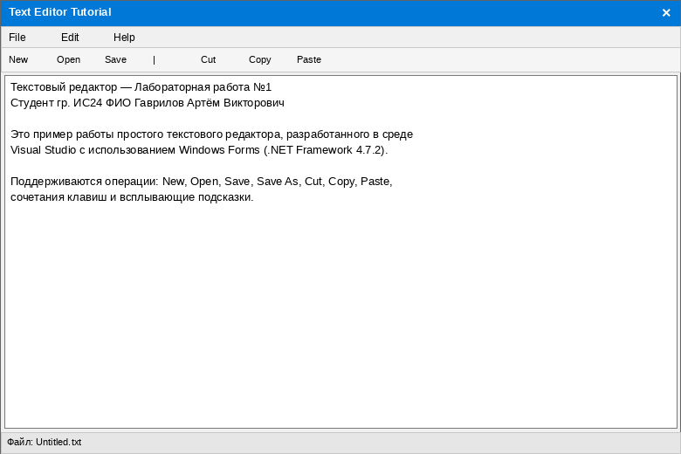
Главная форма редактора с RichTextBox, MenuStrip, ToolStrip и StatusStrip.
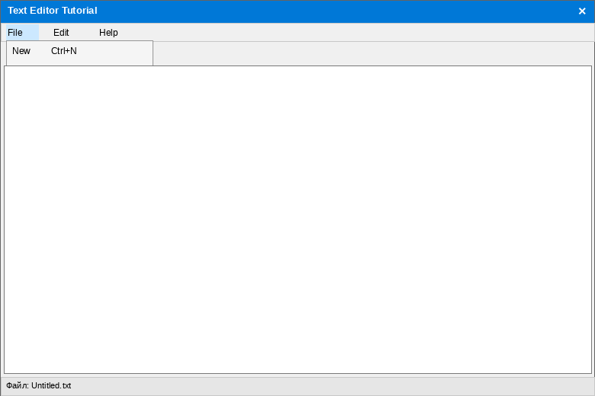
Развёрнутое меню File с командами и горячими клавишами.
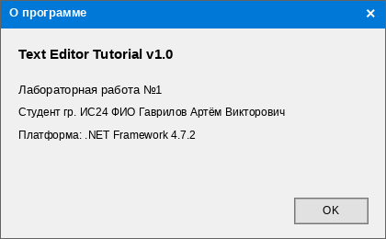
Окно «О программе» (About).
6. Листинг ключевых участков кода
Создание и сохранение файла (Form1.cs)
private void newToolStripMenuItem_Click(object sender, EventArgs e)
{
richTextBox1.Clear();
currentFileName = "Untitled.txt";
isSaved = false;
UpdateStatus();
}
private void saveToolStripMenuItem_Click(object sender, EventArgs e)
{
if (!isSaved) { saveAsToolStripMenuItem_Click(sender, e); return; }
File.WriteAllText(currentFileName, richTextBox1.Text);
}
Открытие файла (Form1.cs)
private void openToolStripMenuItem_Click(object sender, EventArgs e)
{
if (openFileDialog1.ShowDialog() == DialogResult.OK)
{
richTextBox1.Text = File.ReadAllText(openFileDialog1.FileName);
currentFileName = openFileDialog1.FileName;
isSaved = true;
UpdateStatus();
}
}
Окно About (Form1.cs)
private void aboutToolStripMenuItem_Click(object sender, EventArgs e)
{
MessageBox.Show("Text Editor Tutorial v1.0\n...", "О программе");
}
7. Ответы на контрольные вопросы
1. Что такое Windows Forms и для чего он используется?
Ответ: Windows Forms (WinForms) — фреймворк .NET для разработки графических Windows-приложений. Используется для быстрого создания настольных приложений с окнами, кнопками, меню и т.п.
2. Какие основные элементы управления используются в Windows Forms?
Ответ: Form, Button, Label, TextBox, RichTextBox, MenuStrip, ToolStrip, StatusStrip, ListBox, DataGridView, PictureBox и др.
3. Что такое свойства элемента управления и как их изменять?
Ответ: Свойства (Properties) — характеристики элемента (Text, BackColor, Size, Font…). Их меняют в окне Properties в конструкторе или программно в коде.
4. Что такое события и как они связаны с элементами управления?
Ответ: События (Events) — действия пользователя или системы (Click, TextChanged…). Каждый элемент управления имеет набор событий, на которые подписывают обработчики.
5. Что такое обработчик событий и как его создать?
Ответ: Обработчик — метод, выполняющийся при наступлении события. Создаётся двойным щелчком по элементу или через вкладку Events окна Properties.
6. Для чего используется компонент RichTextBox?
Ответ: RichTextBox — расширенное текстовое поле для редактирования многострочного форматированного текста.
7. Каково назначение OpenFileDialog и SaveFileDialog?
Ответ: OpenFileDialog показывает стандартный диалог выбора файла для открытия, SaveFileDialog — диалог сохранения файла.
8. В чём разница между Save и Save As?
Ответ: Save сохраняет под текущим именем (если оно есть). Save As всегда открывает диалог выбора пути и имени.
9. Что такое ShortcutKeys и ToolTipText?
Ответ: ShortcutKeys — сочетания клавиш для пункта меню. ToolTipText — текст всплывающей подсказки.
10. Какую роль играет файл Program.cs?
Ответ: Содержит метод Main — точку входа приложения, запускает главную форму через Application.Run.
8. Вывод
В ходе лабораторной работы изучены основы Windows Forms, освоены MenuStrip, ToolStrip, StatusStrip, RichTextBox, диалоги работы с файлами и реализация обработчиков событий. Разработан полнофункциональный текстовый редактор с базовым набором операций.

